**REWALIDACYJNA KARTA PRACY DLA KLASY I p SSPdP**

**Data: 20.03.2020r godz. 5**

**Temat: Wiosna wokół**

**Podpisz kartę** /imię i nazwisko/.....................................................................................

uzupełnioną w Wordzie kartę **wyślij na adres:**

[radoszbeatamonika@gmail.com](mailto:radoszbeatamonika@gmail.com)

**Zadanie 1**

**Przeczytaj tekst:**

Przyszła wiosna. Nie ma już śniegu. Słońce świeci. Jest ciepło. Jest ładna pogoda. Mateusz nie ma ciepłej kurtki, rękawiczek, ani szalika. Już niedługo w ogródku będą kwitły kolorowe kwiaty. Trawa będzie zielona. Ptaki będą śpiewały.

**Odpowiedz na pytania, wstawiając właściwe zdania z tabeli poniżej:**

Jaka pogoda jest wiosną?

.............................................................................................................................................

Co będzie kwitło w ogródku?

.............................................................................................................................................

Czego nie ma Mateusz?

.............................................................................................................................................Co będą robiły kwiaty?

............................................................................................................................................

|  |
| --- |
| Mateusz nie ma ciepłej kurtki, rękawiczek, ani szalika. |
| W ogródku będą kwitły kolorowe kwiaty. |
| Mateusz nie ma kurtki, misia ani auta. |
| W ogródku będą kwitły drzewa. |
| Dzieci będą śpiewały. |
| Ptaki będą śpiewały. |
| Jest ładna pogoda. |

**2. Zadanie**

**Rozwiąż wiosenne zagadki:**

1. Ten kwiatek pod śniegiem się rodzi  
Daje ludziom znak, że wiosna nadchodzi. (*……………………………………………..*)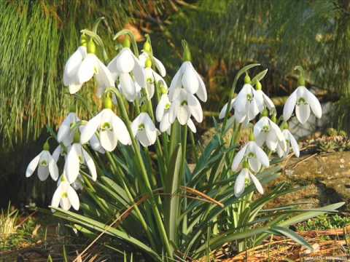

2. Żółte są jak kaczki, lubią rosnąć w wodzie  
Ale nigdy tych kwiatków nie spotkasz w ogrodzie. (*…………………………………………….*)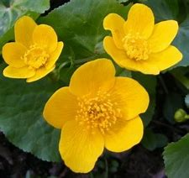

3. Nie miauczą, nie drapią i nie piją mleka. Na drzewie rosną, gdy zima ucieka. (*…………………………………..* ) 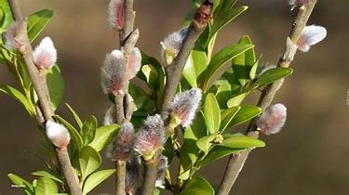

4. Brodzi po łące czerwonymi nóżkami  
Nigdy się nie przyjaźni z zielonymi żabkami. (*……………………………………*)

5. Kukaniem nas do lasu zaprasza  
Że wiosna już przyszła wszystkim ogłasza. (*……………………………………*)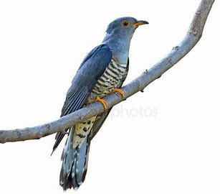

**3. Zadanie dodatkowe. Dyktando – po czym poznajemy wiosnę?. Uzupełnij „rz lub ż”.**

Na górskich łąkach ółte, purpurowofioletowe i białe krokusy wychylały swoje kielichy. Białe zawilce, fioletowe i brudnoczerwone sasanki oraz niebieskie, białe i róowe pylaszczki uekały pechodniów swoją barwą. Kora dew i gałęzie kewów pestały wydawać się poszaałe. Z nadchodzącą wiosną znów jakby odyły. Na ich gałązkach pojawiły się pierwsze zielone pąki. W parkach wśród małej jeszcze trawy rozkwitły białe i róowawe stokrotki.

Opracowanie: B.M. Radosz